
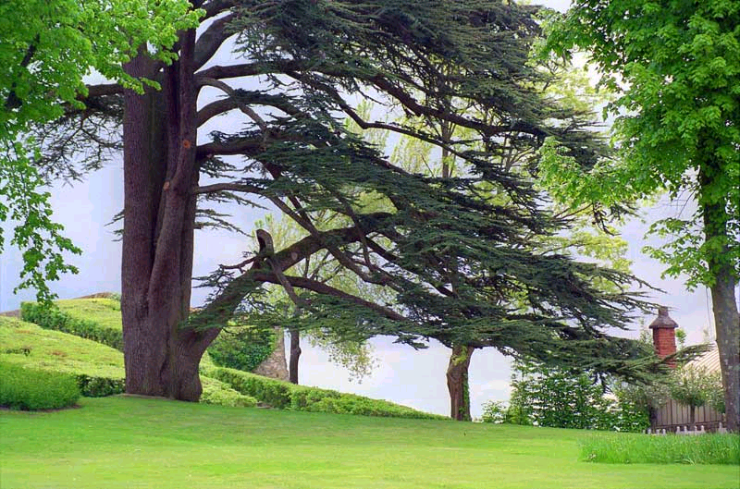

В31К
90
Рассказы
В 31 К
Фонотека «Наследие»
Рассказы для детей
Три дерева
Мартын
Три дерева
Мартын
В 31 К

